Základní škola a Mateřská škola Brumovice, okres Břeclav, příspěvková organizace
Jídelní lístek Týden od: 23. 1. 2023 do: 27. 1. 2023
23. 1. 2023
Pondělí | 1e,7 |  | Přesnídávka |  | špaldová krupice, šťáva
 | 1a,9 |  | Polévka |  | špenátová s bulgurem
 | 3,7 |  | Oběd |  | zapečené brambory se zeleninou, okurek, šťáva
 | 1ab,7 |  | Svačina |  | žitnopšen.chléb s česnekovo-sýrovou pomazánkou, zelenina, šťáva
24. 1. 2023
Úterý | 1ab,7 |  | Přesnídávka |  | žitnopšen.chléb s luštěninovou pomazánkou, zelenina, šťáva
 | 1d,9 |  | Polévka |  | zeleninová s ovesnými vločkami
 | 1a,3,7 |  | Oběd |  | krůtí řízek v těstíčku, vařené brambory, obloha, šťáva
 | 1ac,7 |  | Svačina |  | rohlík s ovocnou pomazánkou, mléko
25. 1. 2023
Středa | 1ab,3 |  | Přesnídávka |  | žitnopšen.chléb ve vajíčku, zelenina, šťáva
 | 1e,9 |  | Polévka |  | cizrnová
 | 1a,3,7 |  | Oběd |  | buchtičky s krémem, ZŠ ovoce, šťáva
 | 1ac,7 |  | Svačina |  | kmínový chléb s pomazánkovým máslem, ovoce, šťáva
26. 1. 2023
Čtvrtek | 1b,2,6,7,10,  11,13 |  | Přesnídávka | celozrnný chléb s krabí pomazánkou, zelenina, šťáva
 | 1a,3,9 |  | Polévka | vývar s nudlemi
 | 1a,3,7 |  | Oběd | vepřové výpečky, zelí, knedlík, šťáva
 | 1ac,7 |  | Svačina | sýrová bulka, ovoce, ochucené mléko
27. 1. 2023
Pátek | 1ac,7 | Přesnídávka | rohlík s máslem a medem, ovoce, mléko
 | 1ac,9 | Polévka | pórková s krutonky
 | 4,7 | Oběd | filé na bylinkách, bramborová kaše, voda
 | 1ab,7 | Svačina | kmínový chléb s pomazánkou z červené řepy, šťáva

Jídlo je určené k okamžité spotřebě.
Pitný režim je zajištěný celý den! Denně je k obědu možnost výběru šťávy, vody nebo mléka.
Změna jídelníčku vyhrazena.

Zodpovídá: vedoucí ŠJ Veronika Veselá
Vaří: Eva Hájková, Martina Stejskalová

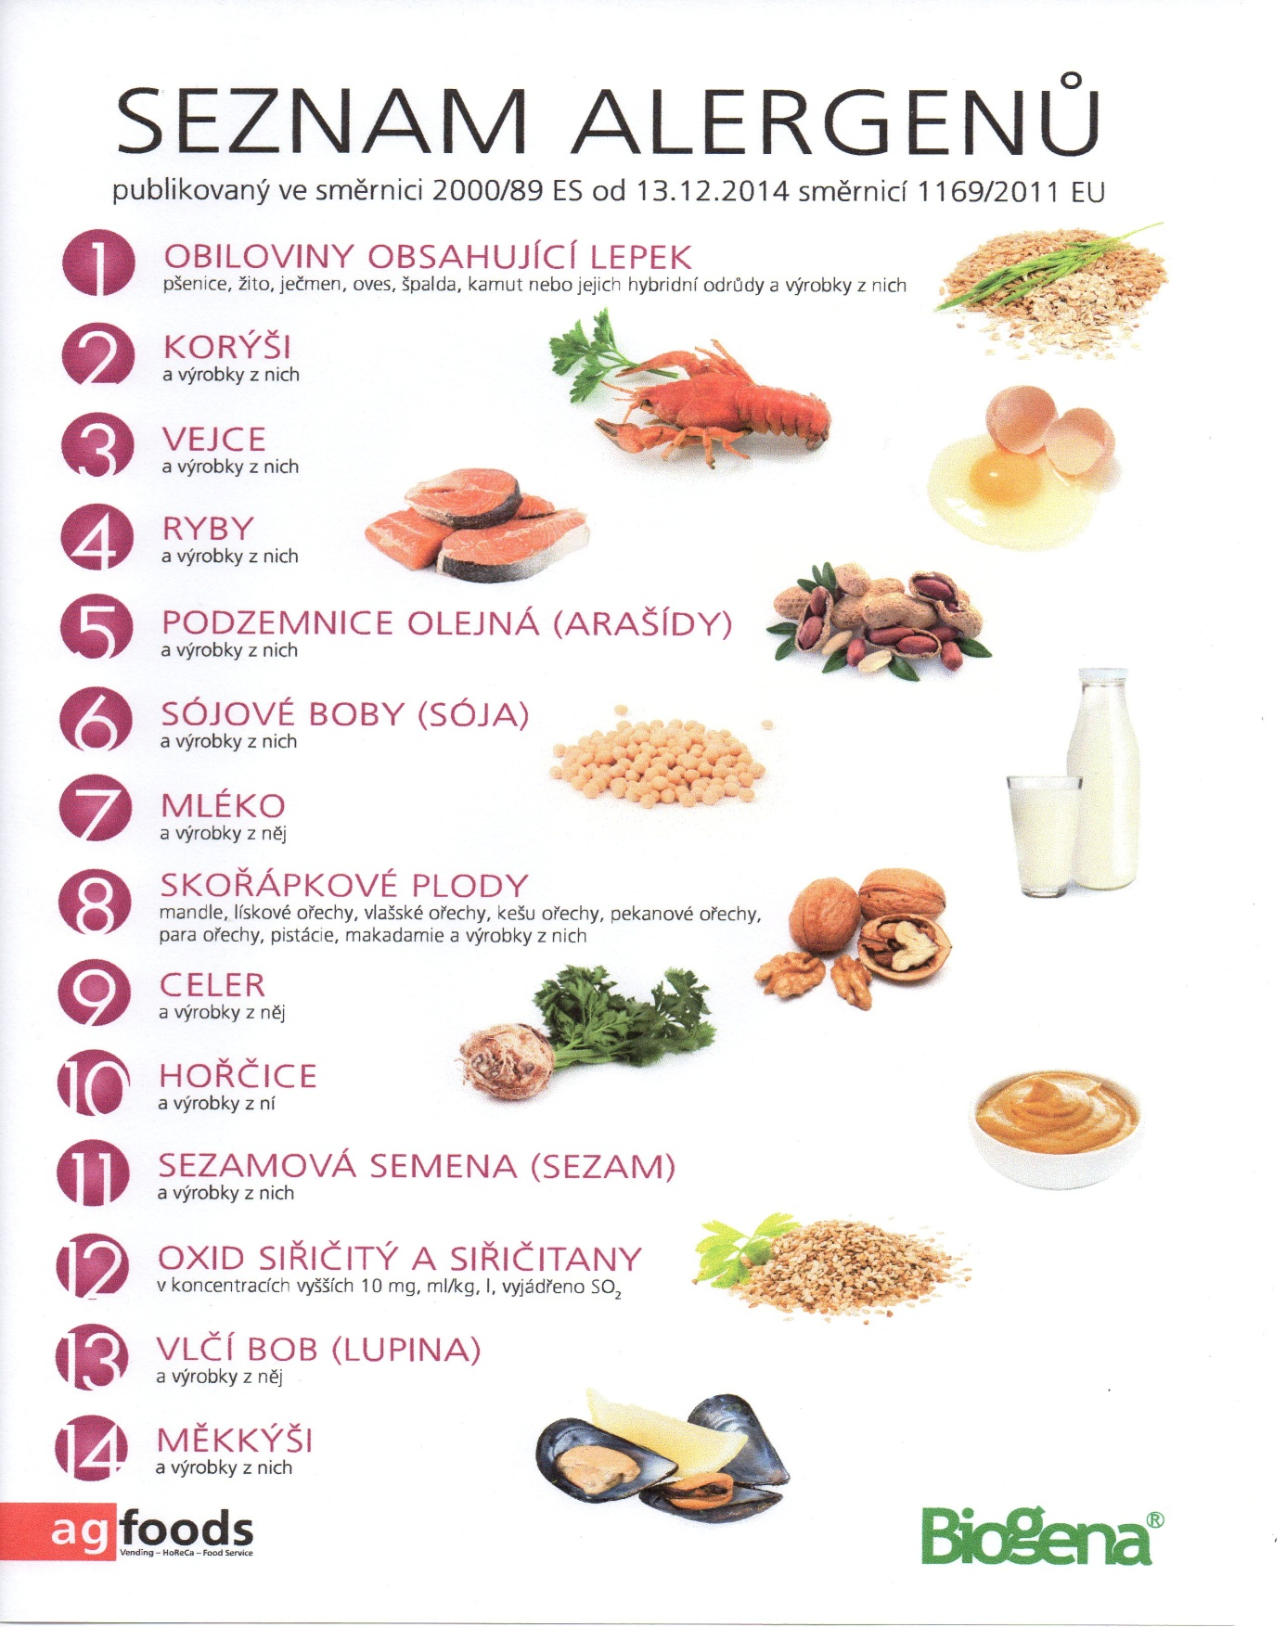

OBILOVINY OBSAHUJÍCÍ LEPEK: 1 a) pšenice
b) žito
c) oves
d) špalda
e) kamut

